# VocabularyTutor

## Общая концепция

VocabularyTutor – программа для помощи в изучении иностранных слов. Пользователь вносит в базу слово и перевод. Затем в течение нескольких дней ему предлагается пройти тестирование на запоминание внесенных слов. Тестирование усложняется с каждым разом. Если все тесты пройдены, слово считается изученным. Но спустя месяц или 2 пользователю предлагается вновь перевести изученное слово. Если слово забыто, тесты начинаются снова, иначе попытка повторяется ещё через 2-3 месяца.

## База данных

В основе VocabularyTutor – база данных в виде xml-таблиц. Её схема:

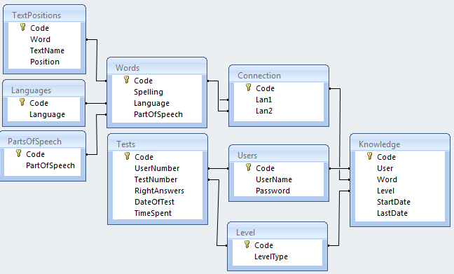

Основная таблица – Words (слова). В неё вносятся все слова на всех языках. Для определения соответствия слов на разных языках используется таблица Connection, где указывается какое слово служит для какого переводом.

В таблице Knowledge (знания) содержатся сведения о парах слов, изучаемых конкретным пользователем и об уровне его знаний.

Таблица Tests содержит сведения о пройденных пользователем тестах.

Таблица TextPosition – для хранения номера предложения в тексте (для финального теста).

## Интерфейс

1. Вкладка авторизации
2. Форма добавления слова
3. Вкладка словаря. Должна поддерживать поиск соответствий в базе данных (чтобы пользователь не ввел одно и то же слово, которое не запомнил несколько раз), а также реализовать приведение слова к инфинитиву («слов» -> «слово», «приводила» -> «приводить» и т.д.). В идеале ещё должна искать перевод в интернете. Также редактирование слов и парных соответствий.
4. Вкладка тестов.
5. Вкладка результатов – построение диаграмм и графиков + числовые результаты работы пользователя. Опыт и достижения.
6. Настройки
7. Справка

Предусмотреть в настройках возможность переключения с русского языка на английский.

## Работа приложения

Должна осуществляться в фоновом режиме. Приложение запускается из автозагрузки и сворачивается в трей. После неактивности пользователя (определяется, как при заставке Windows), ему предлагается пройти тест (какой именно – определяет программа на основе о количестве слов и дате предыдущих тестов данного пользователя).

## Тесты

1. Ознакомительный: чтобы пользователь мог запомнить только что введённые слова, первый тест наиболее прост:

Слово_англ[1] Перевод

Пользователь вводит слово. Главное чтоб без ошибок.

1. На узнавание:

Слово_англ 5 вариантов перевода той же части речи (м.б. схожих по написанию)

1. Перевод рус-англ.:

Слово_англ пустое поле, в которое пользователь пишет перевод

1. Перевод рус-англ.:

Перевод 5 вариантов английских слов – выбрать правильное (возможно несколько)

1. Перевод рус-англ.:

Перевод пустое поле, в которое пользователь пишет английское слово

1. Финальный тест – определение как пользователь умеет использовать изученное слово. Для финального теста предполагается положить в папку с проектом несколько txt файлов с книгами на иностранном языке. Каждое предложение с новой строки (чтобы упростить поиск). Когда пользователь вводит слово, начинается его поиск в тексте (для этого нужно задать приложению низкий приоритет, чтобы не грузило систему). Если найдено соответствие, номер предложения записывается в таблицу TextPosition. При прохождении финального теста пользователю предлагается вставить пропущенное слово в предложение.
2. Подбор синонимов к слову на основании связей из таблицы. Если получится отсечь лишние связи. Осталось придумать как =)

1. англ – здесь может заменяться на любой другой иностранный язык